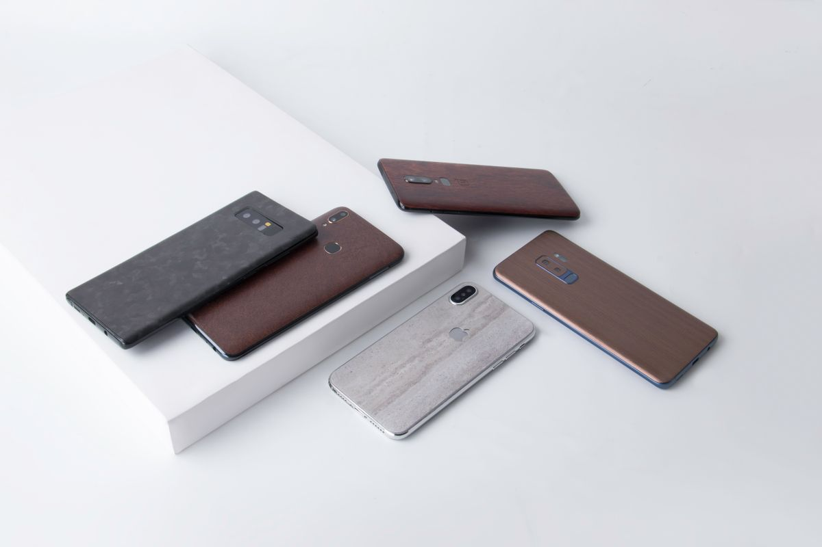
Tema
ESPECIFICACIÓN DE REQUERIMIENTOS DE SOFTWARE

Autores
Gabriel Omar Murillo Medina
Julio Enrique Viche Castillo
Grupo 09 · NRC 36884

Tutor
Ing. Eduardo Mauricio Campaña Ortega
MIS.MDU.CCNA.CCIA.
PhD. (c) Ingeniería de Software PhD. (c) Seguridad Información

Fecha
04/11/2026

Especificación de requerimientos de software
Gabriel Omar Murillo Medina; Julio Enrique Viche Castillo
Grupo 09 · NRC 36884
Tutor: Ing. Eduardo Mauricio Campaña Ortega

1. Introducción y propósito
Definir requisitos verificables de la comercializadora de celulares y del módulo de crédito BanQuito. La fuente de evaluación es ExamenComplexivoPractivo_CELULARES.docx. Grupo 09, NRC 36884.

2. Alcance
Dos aplicaciones web independientes con API REST .NET 10. La comercializadora mantiene catálogo y facturación; BanQuito evalúa y registra préstamos. Consola, WPF, ASP.NET Core MVC y Android MAUI consumen la API de tienda. Solo SQL Server se ejecuta en Docker; cada aplicación tiene su propia base. No existe inventario ni se implementa el Core bancario completo.

3. Actores y entorno
El operador administra catálogo, registra compras y consulta facturas. El comprador proporciona identidad y plazo. La comercializadora es el actor consumidor de los servicios bancarios. Las aplicaciones se comunican por HTTP/JSON y acceden a SQL Server con ADO.NET parametrizado.

4. Requisitos funcionales
Código | Requisito | Aceptación
RF01 | Mantener catálogo sin existencias | Crear, consultar, editar y desactivar; conservar historial
RF02 | Facturar efectivo | Precio 450, descuento 189, total 261; factura aprobada
RF03 | Verificar sujeto por cédula | Cliente existente, depósito reciente, edad masculina y sin crédito activo
RF04 | Consultar máximo por código | Promedios de depósitos/retiros de tres meses; porcentaje documentado
RF05 | Otorgar crédito | Cliente, precio y cuotas; validar monto y registrar crédito y cuotas
RF06 | Consultar amortización | Servicio bancario, pasarela de tienda y cuatro clientes
RF07 | Consultar facturas | Búsqueda por cédula, detalle y estado de aprobación
RF08 | Evitar duplicados | Repetir identificador conserva factura/crédito; cambios producen conflicto

5. Reglas bancarias
El solicitante debe ser cliente del banco y tener al menos un depósito en el último mes. Los hombres deben tener 25 años cumplidos. No se permite otro crédito activo. Se promedian los depósitos y retiros individuales de los últimos tres meses.
Máximo = max(0, (promedio depósitos - promedio retiros) × 0,35 × 6). El texto del examen dice 35% y la fórmula impresa dice 30%; se conserva 35% como decisión explícita, pendiente del criterio docente.
El precio puede ser igual al máximo. El plazo está entre 3 y 18 meses inclusive. La tasa mensual es 0,165 / 12. Cuota = capital × tasa / (1 - (1 + tasa)^(-meses)). La última cuota absorbe centavos de redondeo para cerrar saldo cero.

6. Datos y restricciones
ComercializadoraCelulares contiene CELULAR y FACTURA. BanQuitoCore contiene CLIENTE, CUENTA, MOVIMIENTO, CREDITO y AMORTIZACION. Ambas bases están aisladas lógicamente dentro de una instancia SQL Server Docker. La referencia del crédito es remota; no hay clave foránea entre bases.
Las semillas proporcionan 5 clientes, 5 cuentas y 50 movimientos. Las imágenes opcionales JPEG, PNG o WebP de hasta 5 MiB se almacenan en CELULAR; no suman puntos adicionales en la rúbrica.

7. Requisitos no funcionales
Área | Condición verificable
Integridad | Crédito y amortización se confirman en una transacción; efectivo es transaccional
Comunicación | Clientes sin acceso SQL; API independientes con contratos HTTP
Errores | Rechazos y fallas de conexión no se presentan como aprobación
Reproducibilidad | Compose solo para SQL, scripts locales y secretos excluidos de Git
Presentación | Interfaces legibles y temas; web sin desbordamiento horizontal a 390 px

8. Evidencias de aceptación
39 pruebas unitarias aprobadas; 53 comprobaciones HTTP QA; 14 comprobaciones consola/MVC; 10 WPF y 9 recorridos Android. La prueba posterior en Chrome aprobó 13 comprobaciones e identificó/corrigió la lectura cultural de decimales MVC.
Las evidencias están en 05. DOCUMENTACION/EVIDENCIA_*.json y evidencias/. La compilación y los resultados de QA no certifican un despliegue productivo ni sustituyen la defensa ante el tribunal.

9. Limitaciones y referencias
PowerDesigner está instalado pero su licencia de evaluación está vencida. No se afirma haber regenerado modelos editables durante esta revisión. Los modelos editables existentes se conservan. El generador actual produce figuras SVG y PNG sin PowerDesigner; la licencia vencida solo bloquea la regeneración de modelos nativos. Referencias: enunciado local, código del repositorio, pruebas y registros QA.

Figura: Casos de uso bancarios
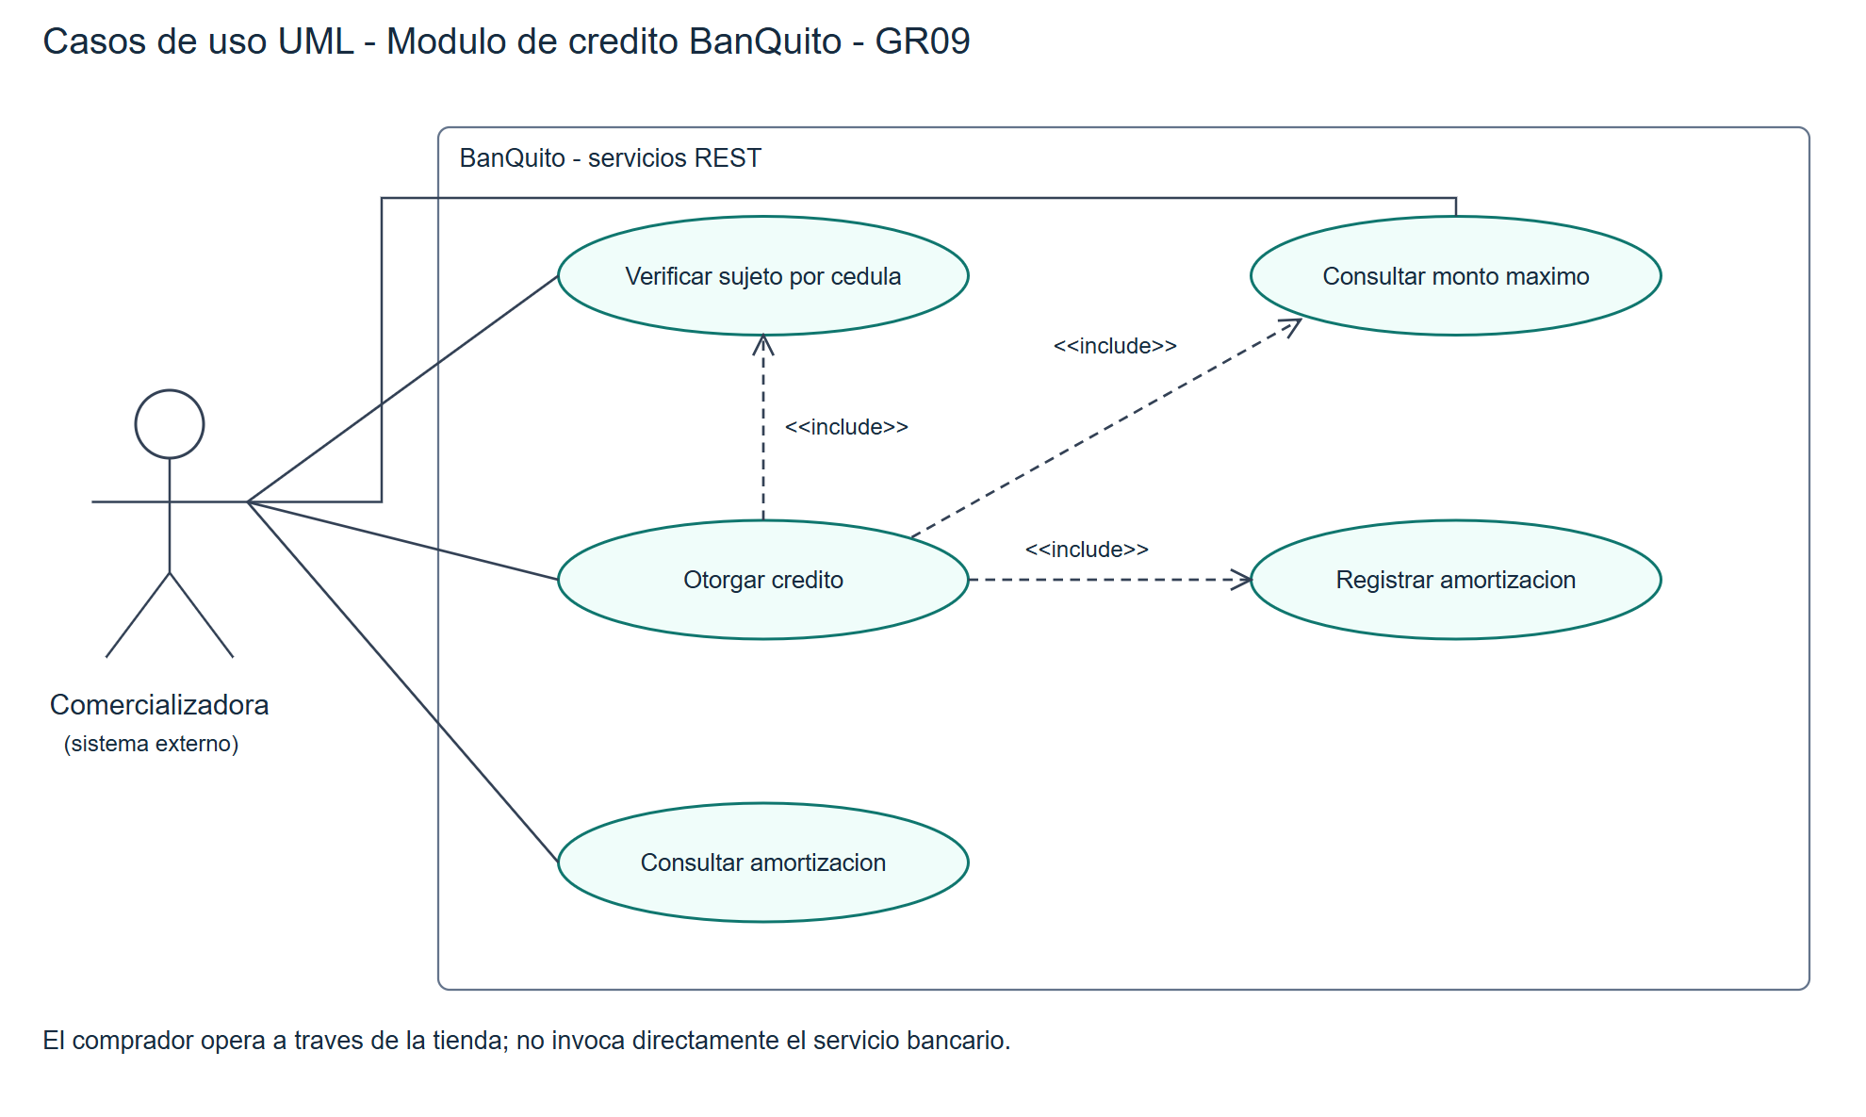
Casos de uso bancarios

Figura: Arquitectura REST y Docker
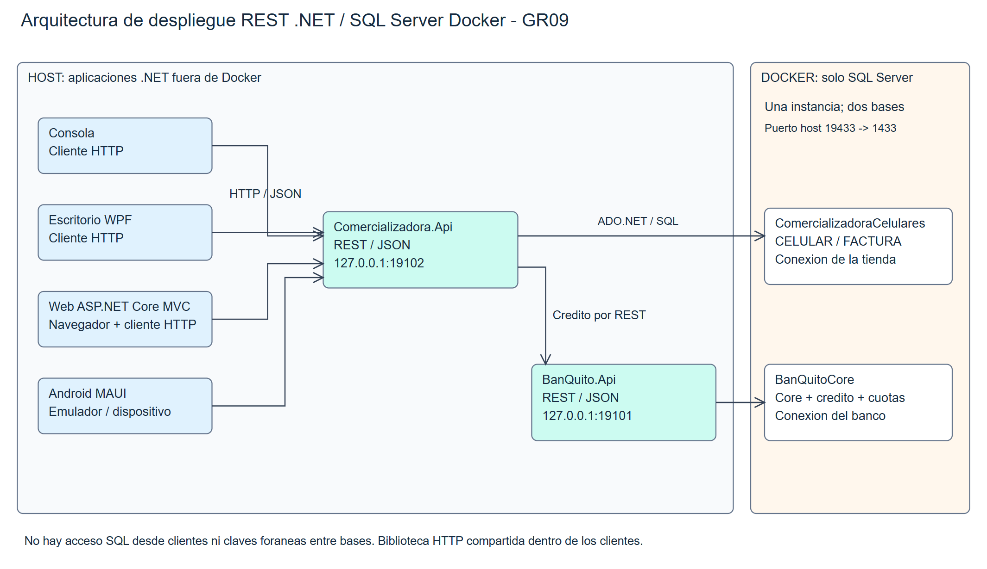
Arquitectura REST y Docker

Figura: Modelo físico comercializadora
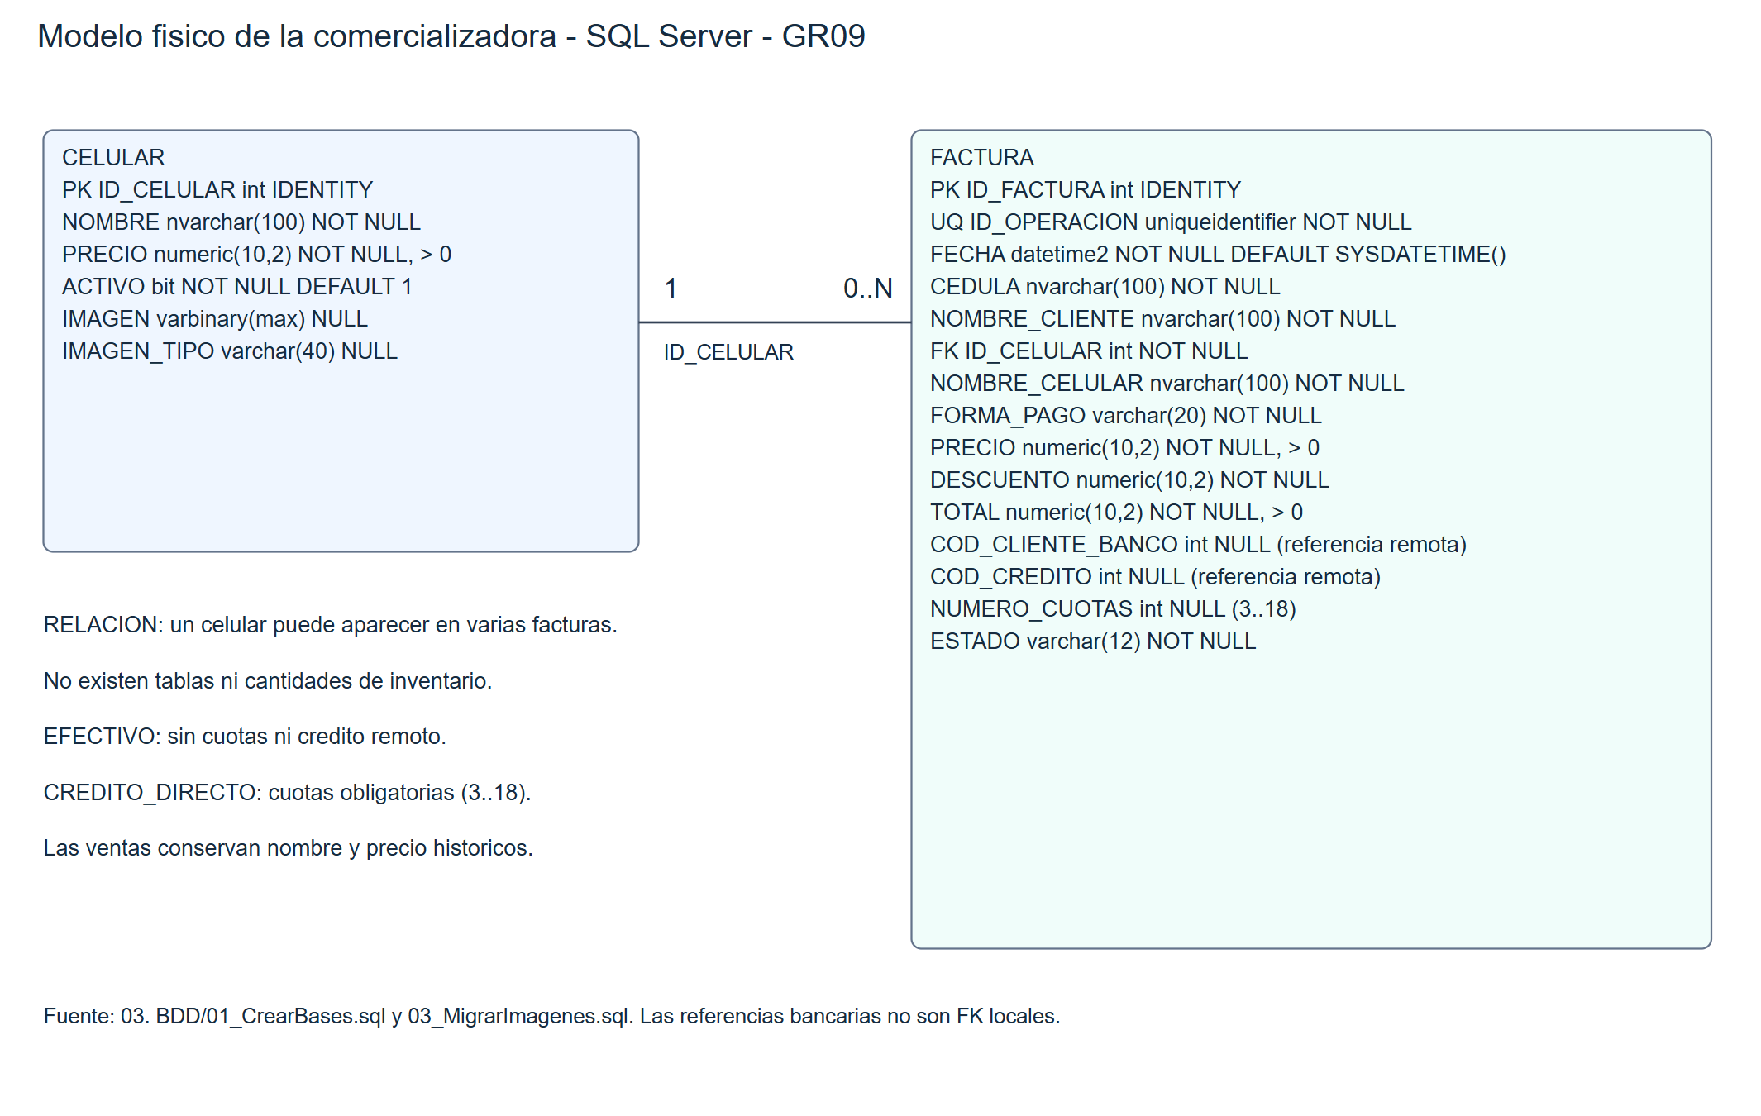
Modelo físico comercializadora

